**Inbetriebnahme der Cloudya**

Die Cloudya zeigt die Uhrzeit, Datum, Raumtemperatur, Luftfeuchte und die aktuellen Wetterdaten in einem OLED-Display an und aktualisiert alles in regelmäßigen Abständen, Damit das funktioniert benötigt die Cloudya einen WLAN-Zugang.

Die Cloudya beinhaltet einen WiFi-Manager für die Einstellung der WLAN-Zugangsdaten (SSID und Passwort). Nach dem ersten Start der Cloudya, muss in den WLAN-Einstellungen des Handys, PC oder Tablet das Netzwerk " Cloudya " ausgewählt und über einen Browser die IP-Adresse 192.168.4.1 aufgerufen werden.

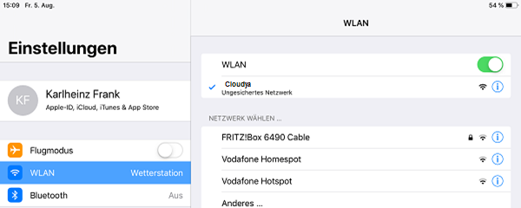

Danach startet "Cloudya WLAN einrichten" und die Zugangsdaten für das WLAN können eingetragen werden.

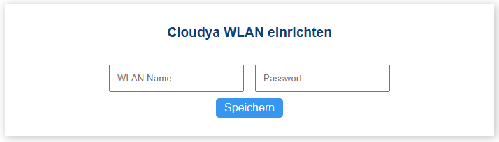

Sind die Zugangsdaten korrekt, startet Cloudya.  
Die Cloudya zeigt beim Start für 5 Sekunden einen Smiley. In dieser Zeit werden die aktuelle Uhrzeit, das Datum und die aktuellen Wetterdaten aus der Region von de.pool.ntp.org und von openweathermap.org geladen.  
Sind die Daten geladen, verschwindet der Smiley und es werden in regelmäßigen Abständen die Seiten mit Datum und Uhrzeit, die Wetterdaten der Region Tegernsee und das Raumklima mit Temperatur und Luftfeuchte angezeigt.

Auf der Startseite des OLED-Displays steht unten die IP Adresse für den Cloudya WEB-Server. Mit Eingabe dieser IP-Adresse in den Browser startet der Cloudya WEB-Server für die Einstellung des Weckers, der RGB-Farben und der Display-Helligkeit.